Tilki Kitap Tanıtım Bülteni
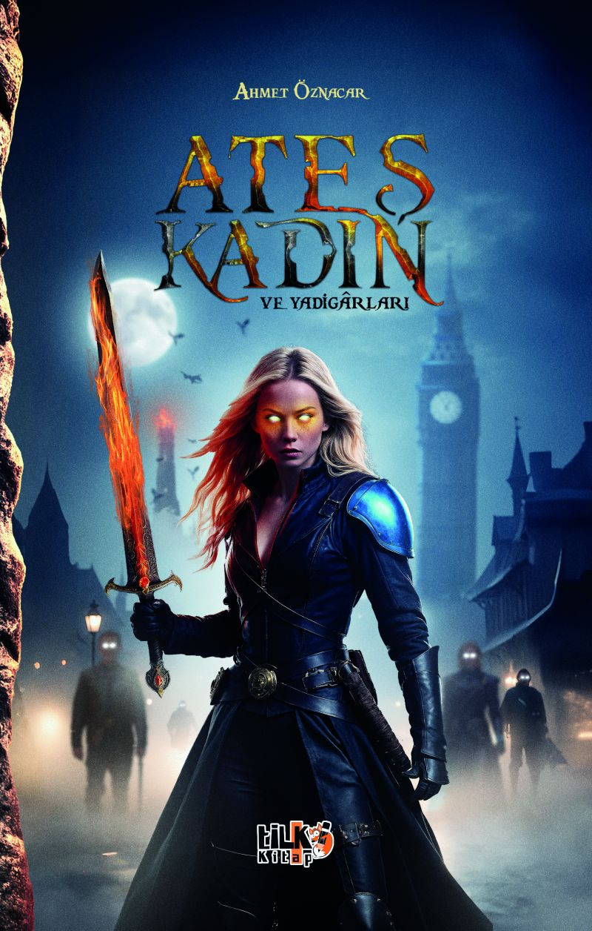 | Eser Adı: Ateş Kadın ve Yadigarları  Yazar Adı: Ahmet Öznacar  Tür Serisi: Roman/Edebiyat  Cilt Bilgisi: SIVAMA  Kitap Dili: Türkçe  Eser Tipi: Orjinal  İç Sayfa: 2. HAMUR SB 60  Kapak: BRISTOL SIVAMA 230  Yan Kapak: YOK  Selefon Türü: MAT SELEFON  Basım Tarihi: 2024  Sayfa Sayısı: 462  Kitap Boyutları: 135 X 210 mm  ISBN No: 9786256831872  Etiket Fiyatı: 1.365,00 TL  Editör Görevlisi: Hilal Kılıç  Son Okumacı: Tuğba Ünlüer  Mizanpajcı: Aslıhan Ekşioğlu  Kapak Grafikeri: Enes Berkay Bayram
Kitap Tanıtım Yazısı : (Arka Kapak)

ATEŞLİ BİR YOLCULUĞA HAZIR OLUN!Savaşın içinde bir ateş bebek dünyaya gelir. Gözlerinden sarı ışık saçan, ateş banyosuyla ölümsüzleşen ateş savaşçısı Linda, geceleri kötü insanları birer yadigâra çevirir. Shadowfell diyarında yaşayan siyah pelerinli kızıl ateş büyücüsü Eledrial, üç yüz yıldır dünyayı ele geçirebilmek için Linda`nın ateş gücünün peşindedir. Kehanetin işaret ettiği zaman geldiğinde, Londra`da tanıştığı ölümlü aşkı Fin, Linda`yı karanlık diyara çekmek için Eledrial`ın kırmızı gözlü başmuhafızı Nightshade tarafından kaçırılır. Linda ateşle konuşarak, ateşin içinde bir portal açıp Shadowfell`e geçiş yapar. Shadowfell diyarında şekil değiştiren yerlilerin olduğu Pera Kabilesi, Şifacılar Kalesi`nin kraliçesi Aquara ve Kanatlılar Kalesi kralı Falkor ile tanışır. Linda`nın kendi karanlık diyarına geldiğini öğrenen Eledrial, muhafız ordusuyla Linda`yı yakalayabilmek için katliamlar başlatır. Linda`nın Eledrial`ı durdurabilmek için, Firebold şatosunu koruyan Magma canavarlarını yenebilmesi ve bunun için de yaralı ejderhayı ve tüm diyarı savaşa ikna etmesi gerekliydi. Yaralı ejderhaya ulaşabilmek için hayaletlerle dolu canlı dağı geçip Ebon Çölü`ndeki canavarı atlatmalı, daha sonra karanlık bataklığı geçerek ölü ağaca varmalıdır. Linda`nın, bu zorlu yolculukta ateş kılıcının gücü yeterli olabilecek miydi? Yoksa Eledrial yüzyıllardır istediği kötülüğe mi ulaşacaktı? Linda`nın ateşli macerasına ve yazar aşkı Fin`in beyaz kanatları olan atın üzerinde bir okçuya dönüşmesine eşlik ederken, kendinizi Shadowfell haritasının içinde kâh gülüp kâh duygulanırken mavi şifa enerjisinin içinde bulacaksınız.
Kitabın detay sayfasına buradan ulaşabilirsiniz :
https://www.vernokitap.com/kitaplar/kitap-baski-ahmet-oznacar-ates-kadin-ve-yadigarlari-3669.html
Tilki Kitap



